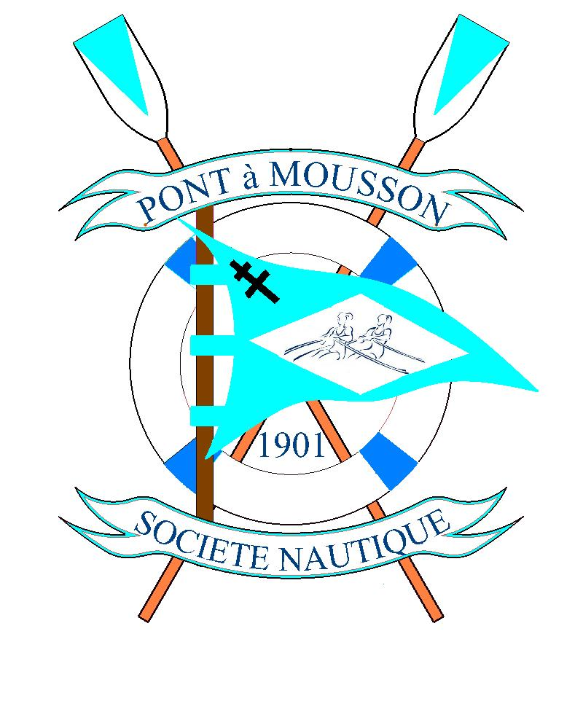-

Pont à Mousson, le 31 mai 2021

Madame la Présidente, Monsieur le Président,

La Société Nautique de Pont-à-Mousson organise une régate régionale sur la Moselle, le dimanche 27 juin 2021.

Cette compétition, ouverte aux embarcations de pointe et de couple, se déroulera en ligne (6 lignes d’eau maximum), sur des distances de 500,1000 et 1500 mètres.

Cette régate accueillera toutes les catégories de rameurs de J11 à Masters.

Le parc à bateaux sera situé sur la partie en herbe, à côté du parking de la piscine communautaire, chemin des Foins à Pont à Mousson.

Les inscriptions devront nous parvenir au plus tard le lundi 21 juin 2021 à 18h00. Nous vous communiquons les renseignements complémentaires avec la diffusion de l’avant programme.

Cette régate permettant le retour à la compétition après toutes ces contraintes sanitaires, nous espérons une participation importante de votre club.

Dans cette attente nous vous adressons, Madame la Présidente, Monsieur le Président, nos salutations sportives.

Laurent BEL
Président SN PAM
Régate régionale de Pont à Mousson
Dimanche 27 juin 2021
Avant-programme

Organisée par la Société Nautique de Pont à Mousson et régie par le code des régates de la fédération française d’aviron, cette compétition est ouverte à tous les clubs sans engagement financier.

Lieu : Sur la Moselle entre le pont Gelot et le pont de la rocade nord - 54700 PONT A MOUSSON.

Date : 27 juin 2021 à partir de 10h00 avec éventuellement pause déjeuner en fonction du nombre d’engagés. Les horaires définitifs seront communiqués après réception des engagements et tirage au sort des manches.

Compétition ouverte aux embarcations de pointe et de couple selon le listing des courses ci-dessous. Ce listing n’étant pas exhaustif, des épreuves pourront être ajoutées (dans la limite des possibilités du programme) sur proposition des sociétés. Les bateaux devront être conformes aux normes FFA.

Catégories d’âge : toutes les catégories de jeunes J11 à Masters sont concernées. Les licences sont celles de la saison 2020-2021. La liste et l’ordre des courses sont précisés en annexe.

Informations sur le parcours : 3 distances de 500, 1000 et 1500 mètres sur la Moselle entre le pont Gelot et le pont de la rocade nord.
Le parcours est en ligne droite sur 6 lignes d’eau maximum non balisées dans le sens opposé au courant.
Le départ non tenu sera situé niveau rocade nord avec l’arrivée des courses 100 mètres avant le pont Gelot.

Engagements : A envoyer par mail à Joël Simon simonjoel11@orange.fr et à Céline Lhote (vice-présidente SN PAM) seb-cel@orange.fr à l’aide du formulaire Excel joint.
Afin de faire des manches homogènes, dans le cas où une société engagerait plusieurs équipages dans une même épreuve, il est demandé d’attribuer au meilleur équipage le numéro 1 et ainsi de suite... La composition complète de chaque équipage devra impérativement y figurer.

Clôture des inscriptions : lundi 21 juin 2021 à 18h00

Réunion des délégués : La réunion des délégués aura lieu le 27 juin 2021 à 8h45 au parking de la piscine

Service médical et de sauvetage : Secouristes au parking de la piscine pendant toute la durée de la compétition. La sécurité sur l’eau sera assurée par 5 bateaux répartis le long du bassin.

Parc à bateaux : Sera aménagé sur la partie en herbe, à côté du parking de la piscine. La partie bétonnée du parking sera réservé aux remorques et aux véhicules tracteurs. Les pontons d’embarquement et de débarquement seront situés au niveau de ce parking.

Règlement et licences : Les épreuves seront disputées sous le règlement de la FFA.
Les rameurs devront être en possession d’une pièce d’identité (indispensable notamment en cas de contrôle antidopage).

Pesée des barreurs : Pas de pesée des barreurs

Numéro d’étrave: Chaque société devra disposer de ses propres numéros. Si plusieurs bateaux d’une même société sont engagés dans une course, ils devront être obligatoirement repérés à l’aide des numéros précités.

Assurances: Les Sociétés participantes devront être assurées.

Forfaits : Les éventuels forfaits avec justificatifs ainsi que les modifications de la composition des équipages seront à signaler lors de la réunion des délégués, prévue le 27 juin à 8H45.

Classement : pas de manches qualificatives, ni d’éliminatoires. En cas d’engagements réunissant plus de 6 concurrents, le classement sera effectué au temps des différentes manches.

Tirage au sort des manches et des lignes d’eau aura lieu le mercredi 23 juin à 17 h 00 dans les locaux de la S.N. PAM. Le programme des courses sera communiqué aux sociétés au plus tard
48 heures avant la régate.

Entrainement : Le bassin ne sera pas sécurisé. Il sera possible de s’entraîner le matin de la régate sous la responsabilité des équipages (la navigation des bateaux de commerce ne sera pas interrompue). Les équipages devront quitter le plan d’eau 30 minutes avant l’heure de la première épreuve.

Plan de circulation sur le plan d’eau sera affiché au parc à bateaux.

Récompenses : Compte tenu des contraintes sanitaires et afin d’éviter un regroupement de personnes, les remises de récompenses auront lieu à l’issue de chaque épreuve.

Repas : Une buvette avec restauration rapide (sandwichs, gâteaux, …), boissons chaudes et froides sera installée sur le parking de la piscine.

Renseignements et correspondances :

SIMON Joël
Tél : 03 83 83 10 88
Port : 06 73 02 05 67
Email : simonjoel11@orange.fr

Société Nautique de Pont –à- Mousson
Tour de Prague – Ile d’Esch
54700 PONT A MOUSSON
Tél : 03 83 81 37 31
Email : secretariatnautiquepam@gmail.com

Listing des courses
Course n° | Catégorie | Type de bateau | Distance
1 | FJ14 | 8X+ | 1000m
2 | HJ14 | 4X+ | 1000m
3 | FJ14 | 1X | 1000m
4 | FJ18-FS-FMasters | 1X | 1000m
5 | HJ18-HS-HMasters | 2X | 1000m
6 | FJ18-FS-FMasters | 4X | 1000m
7 | HJ16 | 2- | 1500m
8 | HJ16 | 4X | 1500m
9 | FJ16 | 4+ | 1500m
10 | HJ16 | 1X | 1500m
11 | FJ16 | 2X | 1500m
12 | HJ16 | 4- | 1500m
13 | FJ14 | 4X+ | 1000m
14 | HJ14 | 2X | 1000m
15 | HJ14 | 8X+ | 1000m
16 | HJ18-HS-HMasters | 1X | 1000m
17 | HJ18-HS-HMasters | 2- | 1000m
18 | Seniors-Masters | M4X | 1000m
19 | FJ18-FS-FMasters | 4- | 1000m
20 | FJ18-FS-FMasters | 2X | 1000m
21 | FJ12 | 1X-2X | 500m
22 | HJ12 | 1X-2X | 500m
23 | HJ18-HS | 4X | 500m
24 | FJ18-FS | 2- | 500m
25 | FJ18-FS | 2X | 500m
26 | HJ18-HS | 2- | 500m
27 | J18-S | M2X | 500m
28 | J18-S | M4X | 500m
29 | HJ18-HS | 2X | 500m
30 | SF/SH/SM | 8+ | 500m
31 | FJ12-HJ12 | 4YX+ | 500m
32 | Para aviron | Tous types | 500m
33 | FJ14 | 2X | 1000m
34 | HJ14 | 1X | 1000m
35 | HJ18-HS-HMasters | 4- | 1000m
36 | HJ18-HS-HMasters | 4X | 1000m
37 | Seniors-Masters | M2X | 1000m
38 | J14 | M4X+ | 1000m
39 | FJ16 | 1X | 1500m
40 | HJ16 | 4+ | 1500m
41 | FJ16 | 2- | 1500m
42 | HJ16 | 2X | 1500m
43 | FJ16 | 4X | 1500m
44 | FJ16-HJ16 | 8+ | 1500m

